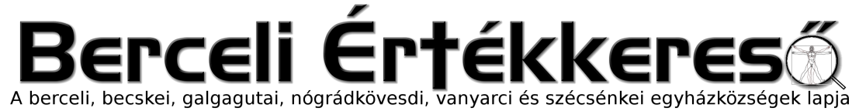
IV. évf. 28. szám Évközi 15. vasárnap 2017. július 16.
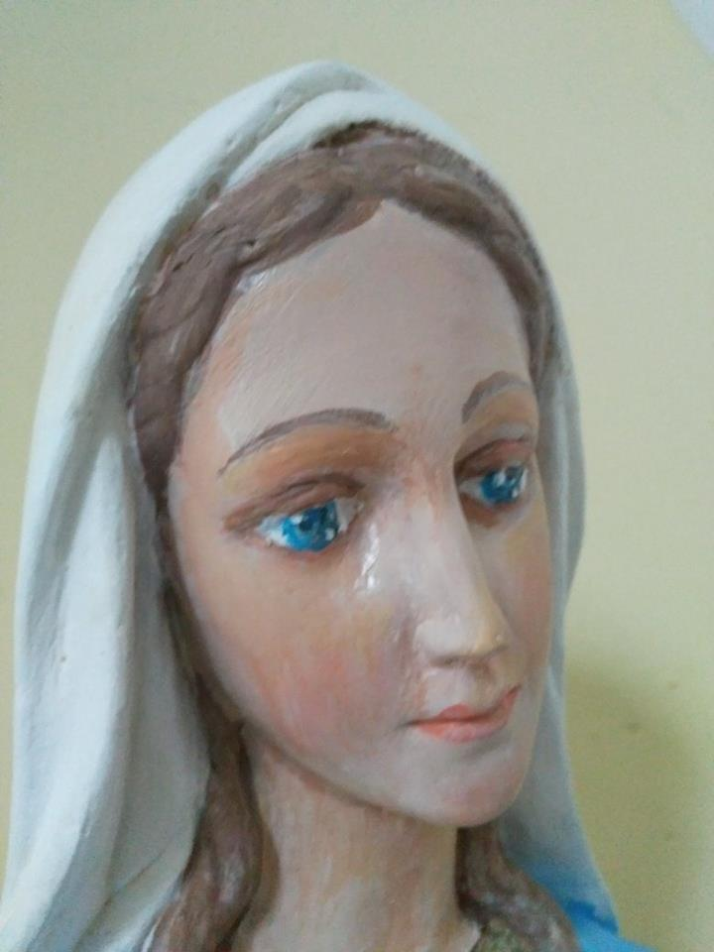
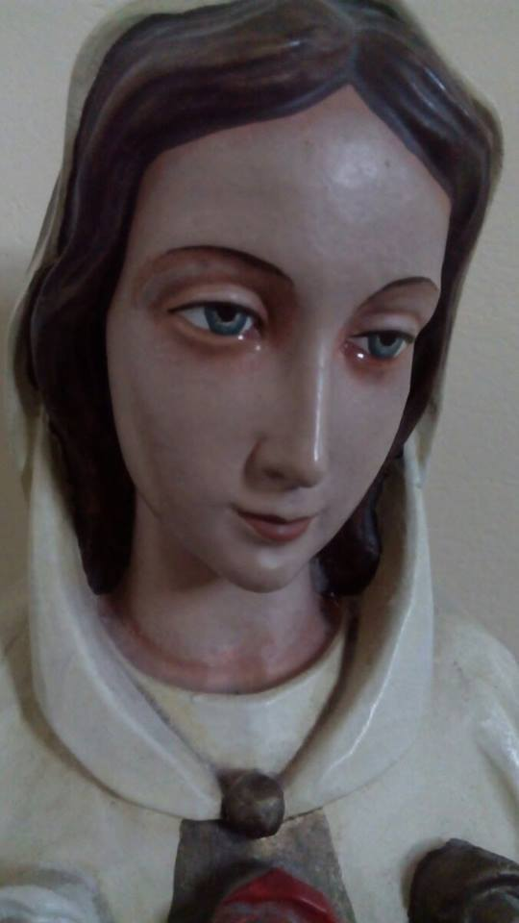
Könnyező Szűz Mária- szobrok Pásztón
A jelenség még nem hivatalos!!!
2017.06.28-án 12:39-kor tették közzé a hírt, miszerint: “Vasárnap óta könnyezik a Szentlélek Templomban a Rosa Mystica Szűzanya Kegyszobor” azaz a pásztói Szentlélek Templomban vasárnap (2017.06.25.) óta könnyezik a Rosa Mystica Szűzanya Kegyszobor (balra). 2017.06.29-én 10:15-kor pedig a következő hírt tették közzé: “A Szentlélek Templomban ma reggelre a nagy Szűz Mária Kegyszobor szeme is könnyezik…egészen a szája sarkáig lefolyt már a könnye” vagyis a nagy Szűz Mária Kegyszobor (jobbra) szeme is könnyezik 2017.06.29. Szent Péter és Pál apostol ünnepe óta. A 777blog.hu 2017.07.04-én írt cikket a témában: HINNI VAGY NEM HINNI. EZ ITT A KÉRDÉS? címmel. Az eredeti hír megtekinthető: www.facebook.com/pg/paszto/photos/?tab=album&album_id=1417262028356023
Rosa Mystica: Montechiari-ban (Olaszország) 1947. június 13-án Pierina Gilli ápolónőnek megjelent a Szűzanya. Rosa Mystica-nak, Titkosértelmű Rózsának nevezte magát (ahogyan a Lorettói litániában neveztetik). Három tőrt (a hívatásukat elhagyó, a halálos bűnben élő és a Júdás árulását követő papokért), majd ezek helyén három rózsát (piros, fehér és arany, azaz ima, engesztelés és a vezeklés) viselt a mellén. Kérte, hogy július 13-a Rosa Mystica ünnepe legyen. Kérte továbbá, hogy a jelenések tiszteletére minden hó 13-a legyen Mária nap, ezeken a napokon zárva lesznek a pokol kapui. „Éld a szeretetet”, köszöntötte Pierinát.
A beszámolók és a pásztói plébános Zahar Béla atyával történt egyeztetés és a facebook-on látható beszámolók alapján megerősítést nyert, hogy a szobrok úgy tűnik csakugyan könnyeznek, 2017.07.10-én vasárnap még látható volt..
Ugyanakkor sajnos egyben érdektelenség is mutatkozik egyelőre a hívek, és a média részéről, mivel sem a televízióban nem mutatták még be a jelenséget, illetve ha bejelentés nélkül valaki ellátogat Pásztóra, zárva találja a templomot. Egyházi nyilatkozat csak a kivizsgálás után várható, hivatalosan a kivizsgálást nem kérték eddig. A pásztói plébánia hivatalos telefonszáma: +36 (32) 460 078
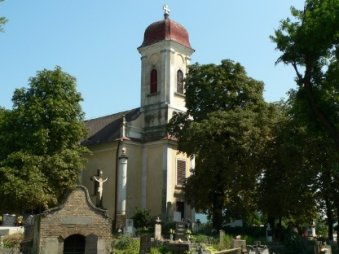
2017.08.05-én, szombaton 8:00-kor, Havas Boldogasszony ünnepén (Szűz Mária római főtemplomának felszentelése) buszos kirándulás indul Pásztóra, ahol a Szentlélek Templomot és a könnyező kegyszobrokat és a pásztói plébániatemplomot tekinthetjük meg. (1500 Ft)
Havas Boldogasszony: (Santa Maria Maggiore; Ejtsd: Szántá Máriá Mádzsore) Róma legnagyobb Mária-bazilikájának felszentelési évfordulója van. Liberius pápa idejében épült a 4. század közepe táján, és III. Sixtus pápa díszítette remek mozaik képekkel annak emlékére, hogy az efezusi egyetemes zsinat 431 -ben hittételként hirdette ki Szűz Mária istenanyai méltóságát.
HIRDETÉSEK
Bercelen a 3. csoport takarít.
2017.07.19. Sz 18:30 Szentségimádás a Berceli Templomban
2017.07.20. Cs 18:30 Szentségimádás a Berceli Templomban
2017.07.20-24 Ifjúsági evangelizáció és ifjúsági nap a SUN (Solar United Natives szf: nappal egyesített bennszülöttek) fesztiválon Csobánakpusztán- Bercelen. Plébániánk is építi a helyszínen missziós sátrát, hogy a fesztiválozó fiatalok találkozzanak az evangélium örömhírével. Kérjük a hívek imáit, hogy a fiatalok meghalljék és kövessék az Úr Jézus hívását, megtapasztalhassák szeretetét és lelkük megmeneküljön a drog, az alkohol és a halálba vezető élvezetek csapdájából.
2017.07.22. Sz 16:30 Igeliturgia a Vanyarci Templomban
18:00 Szentmise a Berceli Templomban
2017.07.23. V 08:30 Szentmise a Berceli Templomban
Évközi 10:30 Szentmise a Galgagutai Templomban
16. 10:30 Igeliturgia a Becskei Templomban
vasárnap 12:00 Szentmise a Nógrádkövesdi Templomban
12:00 Igeliturgia a Szécsénkei Templomban
15:00 Egyházközségi Piknik a Galgagutai Templomkertben
2017.07.23-29: Ipolymenti Nagyboldogasszony Közösség nyári tábora
2017.07.29. Sz 14:00 Varga Zsolt és Jele Kitti házasságkötése a Berceli Templomban
2017.08.14-18: Hittanos tábor.
Hivatali ügyintézés: Római Katolikus Plébánia 2687 Bercel, Béke u. 20. H-P 8:00-16:00
tel: (30) 455 3287 web: http://bercel.vaciegyhazmegye.hu, e-mail: bercel@vacem.hu
Bankszámlaszám: 10700323-68589824-51100005

